Упражнение «Познаю себя сам»

Здравствуй, дорогой друг! Сегодня мы предлагаем тебе окунуться в процесс самопознания и познакомиться с самим собой. На схеме ниже мы указали, что в изучении человека можно опираться на рассмотрение 4х сфер его жизни – интеллектуальную, социальную, коммуникативную и
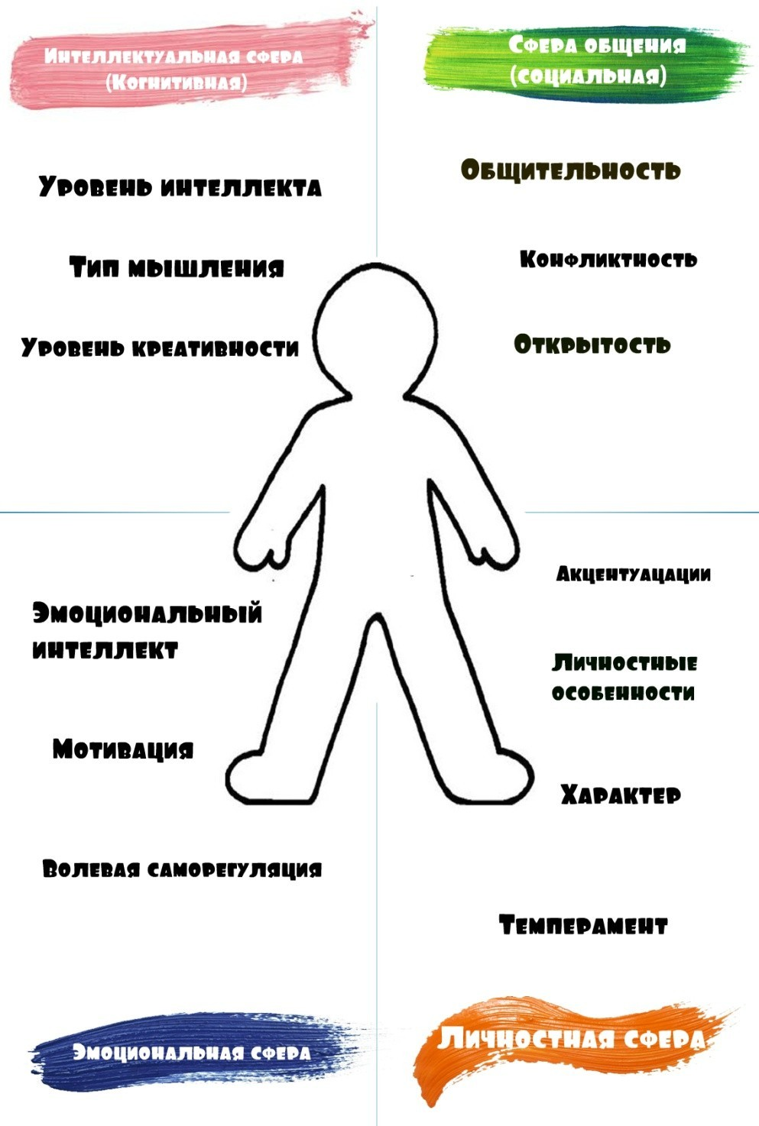
личностную. Каждая из них включает различные компоненты (как вы можете заметить на картинке), которые мы предлагаем вам рассмотреть и составить краткую характеристику о себе – своеобразный психологический портрет. Сделать это можно, проходя онлайн-диагностику, ссылки прикреплены ниже:

Интеллектуальная сфера: | https://psytests.org/iq/kot/kotA.html  https://psytests.org/iq/shtur/shturA.html
Эмоциональная сфера: | https://psytests.org/luscher/fullcolor.html  https://psytests.org/cattell/hspq.html
Социальная и личностная сфера: | https://psytests.org/leonhard/sm88c.html  https://psytests.org/eysenck/epiA.html

Итак, спасибо за работу! Сегодня ты узнал о себе немного больше, а чтобы углубить свои знания и получить дополнительную информацию ты всегда можешь обратиться к школьному психологу! До новых встреч!

